Практикум
Тема: «Разработка приложения конвертера валют».

Цель: разработать приложение конвертер валют, которое позволяет пользователям быстро и удобно преобразовывать суммы из одной валюты в другую на основе актуальных курсов обмена, обеспечивая точность и удобство использования.

Ход работы

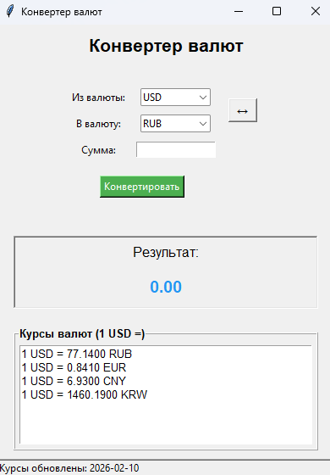
Рис. 1 – Форма

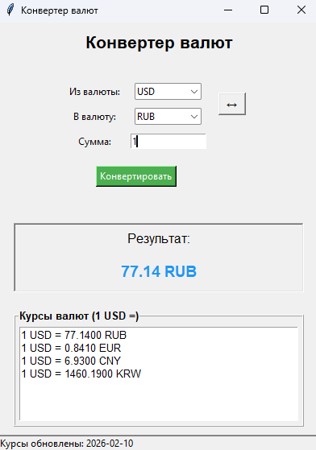
Рис. 2 – 1 доллар в рублях

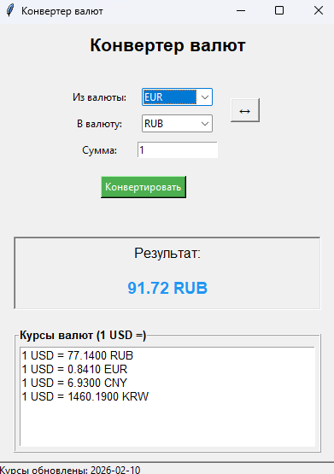
Рис. 3 – 1 евро в рублях

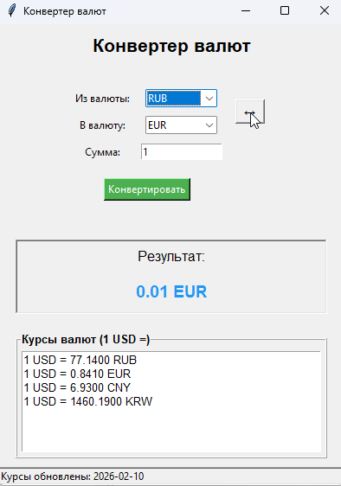
Рис. 4 – Нажатие на кнопку смены валют местами

Приложение А:
import requests
import tkinter as tk
from tkinter import ttk, messagebox

class CurrencyConverter:
def __init__(self, root):
self.root = root
self.root.title("Конвертер валют")
self.root.geometry("400x600")

self.currencies = ["RUB", "USD", "EUR", "CNY", "KRW"]

self.exchange_rates = {}

self.setup_ui()

self.fetch_exchange_rates()

def setup_ui(self):
"""Настройка пользовательского интерфейса"""

title_label = tk.Label(self.root, text="Конвертер валют",
font=("Arial", 16, "bold"))
title_label.pack(pady=10)

input_frame = tk.Frame(self.root)
input_frame.pack(pady=20)

tk.Label(input_frame, text="Из валюты:").grid(row=0, column=0, padx=5, pady=5)
self.from_currency = ttk.Combobox(input_frame, values=self.currencies,
state="readonly", width=10)
self.from_currency.grid(row=0, column=1, padx=5, pady=5)
self.from_currency.set("USD")

tk.Label(input_frame, text="В валюту:").grid(row=1, column=0, padx=5, pady=5)
self.to_currency = ttk.Combobox(input_frame, values=self.currencies,
state="readonly", width=10)
self.to_currency.grid(row=1, column=1, padx=5, pady=5)
self.to_currency.set("RUB")

swap_button = tk.Button(input_frame, text="↔",
command=self.swap_currencies,
font=("Arial", 10, "bold"),
width=3, height=1)
swap_button.grid(row=0, column=2, rowspan=2, padx=10)

tk.Label(input_frame, text="Сумма:").grid(row=2, column=0, padx=5, pady=5)
self.amount_var = tk.StringVar()
self.amount_entry = tk.Entry(input_frame, textvariable=self.amount_var, width=15)
self.amount_entry.grid(row=2, column=1, padx=5, pady=5)

convert_button = tk.Button(input_frame, text="Конвертировать",
command=self.convert_currency, bg="#4CAF50", fg="white")
convert_button.grid(row=3, column=0, columnspan=2, pady=15)

result_frame = tk.Frame(self.root, relief=tk.SUNKEN, borderwidth=2)
result_frame.pack(pady=10, padx=20, fill=tk.BOTH, expand=False)

tk.Label(result_frame, text="Результат:", font=("Arial", 12)).pack(pady=5)

self.result_label = tk.Label(result_frame, text="0.00",
font=("Arial", 14, "bold"), fg="#2196F3")
self.result_label.pack(pady=10)

rates_frame = tk.LabelFrame(self.root, text="Курсы валют (1 USD =)",
font=("Arial", 10, "bold"), relief=tk.RIDGE)
rates_frame.pack(pady=10, padx=20, fill=tk.BOTH, expand=True)

self.rates_text = tk.Text(rates_frame, height=6, font=("Arial", 10))
self.rates_text.pack(padx=5, pady=5, fill=tk.BOTH, expand=True)

self.status_label = tk.Label(self.root, text="Курсы загружаются...",
relief=tk.SUNKEN, anchor=tk.W)
self.status_label.pack(side=tk.BOTTOM, fill=tk.X)

def swap_currencies(self):
"""Поменять валюты местами"""
from_curr = self.from_currency.get()
to_curr = self.to_currency.get()

self.from_currency.set(to_curr)
self.to_currency.set(from_curr)

if self.amount_var.get():
self.convert_currency()

def fetch_exchange_rates(self):
"""Получение актуальных курсов валют через API"""
try:
response = requests.get("https://api.exchangerate-api.com/v4/latest/USD", timeout=10)

if response.status_code == 200:
data = response.json()

for currency in self.currencies:
if currency in data['rates']:
self.exchange_rates[currency] = data['rates'][currency]
elif currency == "USD":
self.exchange_rates[currency] = 1.0

self.status_label.config(text=f"Курсы обновлены: {data['date']}")
self.update_rates_display()
print("Курсы валют загружены успешно:")
for curr, rate in self.exchange_rates.items():
print(f"1 USD = {rate} {curr}")

else:
messagebox.showerror("Ошибка", "Не удалось получить курсы валют")
self.status_label.config(text="Ошибка загрузки курсов")
self.set_fallback_rates()

except Exception as e:
messagebox.showerror("Ошибка", f"Ошибка соединения: {str(e)}")
self.status_label.config(text="Нет подключения к интернету")
self.set_fallback_rates()

def set_fallback_rates(self):
"""Резервные курсы валют на случай отсутствия интернета"""
self.exchange_rates = {
"USD": 1.0,
"EUR": 0.92,
"RUB": 90.0,
"CNY": 7.2,
"KRW": 1300.0
}
self.status_label.config(text="Используются резервные курсы")
self.update_rates_display()

def update_rates_display(self):
"""Обновление отображения курсов валют"""
self.rates_text.delete(1.0, tk.END)

if not self.exchange_rates:
self.rates_text.insert(tk.END, "Курсы валют не загружены")
return

for currency in self.currencies:
if currency != "USD":
rate = self.exchange_rates[currency]
formatted_rate = f"{rate:.4f}"
self.rates_text.insert(tk.END, f"1 USD = {formatted_rate} {currency}\n")

def convert_currency(self):
"""Конвертация валюты"""
try:
from_curr = self.from_currency.get()
to_curr = self.to_currency.get()
amount = float(self.amount_var.get())

if not self.exchange_rates:
messagebox.showwarning("Предупреждение", "Курсы валют не загружены")
return

if amount <= 0:
messagebox.showwarning("Предупреждение", "Введите положительную сумму")
return

if from_curr == "USD":
amount_in_usd = amount
else:
amount_in_usd = amount / self.exchange_rates[from_curr]

if to_curr == "USD":
result = amount_in_usd
else:
result = amount_in_usd * self.exchange_rates[to_curr]

self.result_label.config(text=f"{result:.2f} {to_curr}")

print(f"\nКонвертация: {amount:.2f} {from_curr} → {result:.2f} {to_curr}")
print(f"Курс: 1 {from_curr} = {result/amount:.4f} {to_curr}")

except ValueError:
messagebox.showerror("Ошибка", "Введите корректную сумму")
except KeyError as e:
messagebox.showerror("Ошибка", f"Валюта {e} не найдена в базе")
except Exception as e:
messagebox.showerror("Ошибка", f"Произошла ошибка: {str(e)}")

def main():
"""Основная функция"""
root = tk.Tk()
app = CurrencyConverter(root)
root.mainloop()

if __name__ == "__main__":
main()

